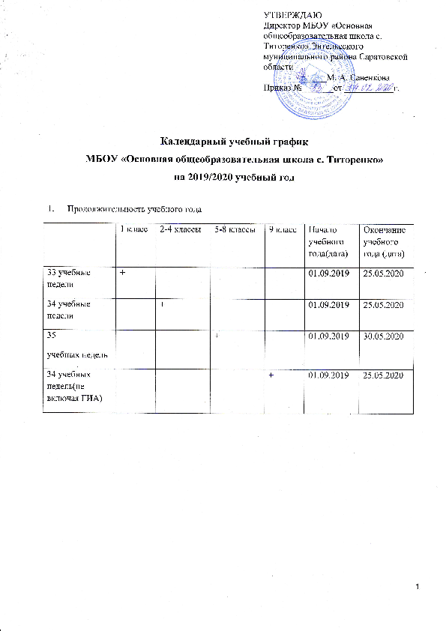УТВЕРЖДАЮ
Директор МБОУ «Основная общеобразовательная школа с. Титоренко» Энгельсского муниципального района Саратовской области
______________М. А. Савенкова
Приказ №_______от ___________г.

Календарный учебный график
МБОУ «Основная общеобразовательная школа с. Титоренко»
на 2019/2020 учебный год

- Продолжительность учебного года
 | 1 класс | 2-4 классы | 5-8 классы | 9 класс | Начало учебного года(дата) | Окончание учебного года (дата)
33 учебные недели | + |  |  |  | 01.09.2019 | 25.05.2020
34 учебные недели |  | + |  |  | 01.09.2019 | 25.05.2020
35  учебных недель |  |  | + |  | 01.09.2019 | 30.05.2020
34 учебных недель(не включая ГИА) |  |  |  | + | 01.09.2019 | 25.05.2020

- Продолжительность четверти, каникул:
Четверть | Начало (дата) | Окончание (дата) | Кол-во учебных недель | Сроки каникул | Кол-во каникулярных дней
I | 01.09.2019 | 26.10.2019 | 8 | 27.10.2019 -  04.11.2019 | 8
II | 05.11.2019 | 30.12.2019 | 8 | 31.12.2019-  12.01.2020 | 13
III | 13.01.2020 | 22.03.2020 | 10 | 23.03-31.03.2020 г. | 9
Дополнительные каникулы для 1 класса |  |  |  | 17.02.2020  -23.02.2020 | 7
IV | 01.04.2020 | 25.05.2020 | 8 | 26.05.2020 – 31.08.2020 | 98
ИТОГО |  |  | 33/34 |  | 135/128/122

Промежуточная аттестация проводится в 1-4 классах и 5-9 классах в конце первого полугодия (декабрь). Итоговая (годовая) промежуточная аттестация проводится с 11 мая по 20 мая в соответствии утвержденным отдельным приказом графиком.
Государственная итоговая аттестация
Государственная итоговая аттестация учащихся 9 классов проводится за рамками учебного года в мае-июне 2020 года. Сроки проведения государственной итоговой аттестации устанавливаются Министерством просвещения РФ.
- Продолжительность учебной недели:
 | 1 класс | 2-4 классы | 5-9 классы
5-ти дневная учебная неделя | +
6-ти дневная учебная неделя |  | + | +

- Продолжительность занятий и перерывов:
- продолжительность урока у первоклассников с использованием "ступенчатого" режима обучения в первом полугодии (в сентябре, октябре - по 3 урока в день по 35 минут каждый, в ноябре-декабре - по 4 урока по 35 минут каждый; январь - май - по 4 урока по 40 минут каждый);
-продолжительность урока во 2-9 классах - 45 минут, перемен: 10, 30 минут.
5.Расписание звонков аудиторной и неаудиторной занятости:
Одна смена
1 класс |  |  | 2- 9 классы
Сентябрь, октябрь | Ноябрь, декабрь | Январь - май | 2- 9 классы
1 урок: с 09.00 по 09.35  2 урок: с 09.55 по 10.30  Динамическая пауза 40 мин  3 урок: с 11.10 по 11.40 | 1 урок: с 09.00 по 09.35  2 урок: с 09.55 по 10.30  3 урок: с 11.10 по 11.40  4 урок: с 12.05 по 12.40 | 1 урок: с 09.00 по 09.40  2 урок: с 09.50 по 10.30  3 урок: с 11.00 по 11.40  4 урок: с 11.50 по 12.30  5 урок: с 12.40 по 13.20 | 1 урок: с 09.00 по 09.45  2 урок: с 09.55 по 10.40  3 урок: с 11.10 по 11.55  4 урок: с 12.05 по 12.50  5 урок: с 13.00 по 13.45  6 урок: с 13.55 по 14.40
Начало занятий неаудиторной занятости: 14.30 |  |  | Начало занятий неаудиторной занятости: 15.30
Окончание занятий неаудиторной занятости: 16.00 |  |  | Окончание занятий неаудиторной занятости: 17.00

Рассмотрено на педагогическом совете: протокол № 1 от «29» августа 2019 года.

